**今日动态**

3.5 星期二 雨

班级人数：24人，今日实到：23人。

**区域游戏篇**  

|  |  |  |
| --- | --- | --- |
| /Users/zhangjie/Desktop/未命名文件夹/IMG_1840.jpegIMG_1840 | /Users/zhangjie/Desktop/未命名文件夹/IMG_1843.jpegIMG_1843 | /Users/zhangjie/Desktop/未命名文件夹/IMG_1844.jpegIMG_1844 |
| 今天我来到美工区做一朵昨天延时班学过的小花。 | “喂。你好！请问你是谁呀？” | 今天我来做饭给你们吃哦！ |
| /Users/zhangjie/Desktop/未命名文件夹/IMG_1847.jpegIMG_1847 | /Users/zhangjie/Desktop/未命名文件夹/IMG_1855.jpegIMG_1855 | /Users/zhangjie/Desktop/未命名文件夹/IMG_1856.jpegIMG_1856 |
| 我来到了益智区拿出了拼图游戏。 | 我跟党佳琪一起玩钓鱼擂台赛啦！ | 用完颜料要把笔和调料盘都洗干净哦！ |

**室内运动篇** 

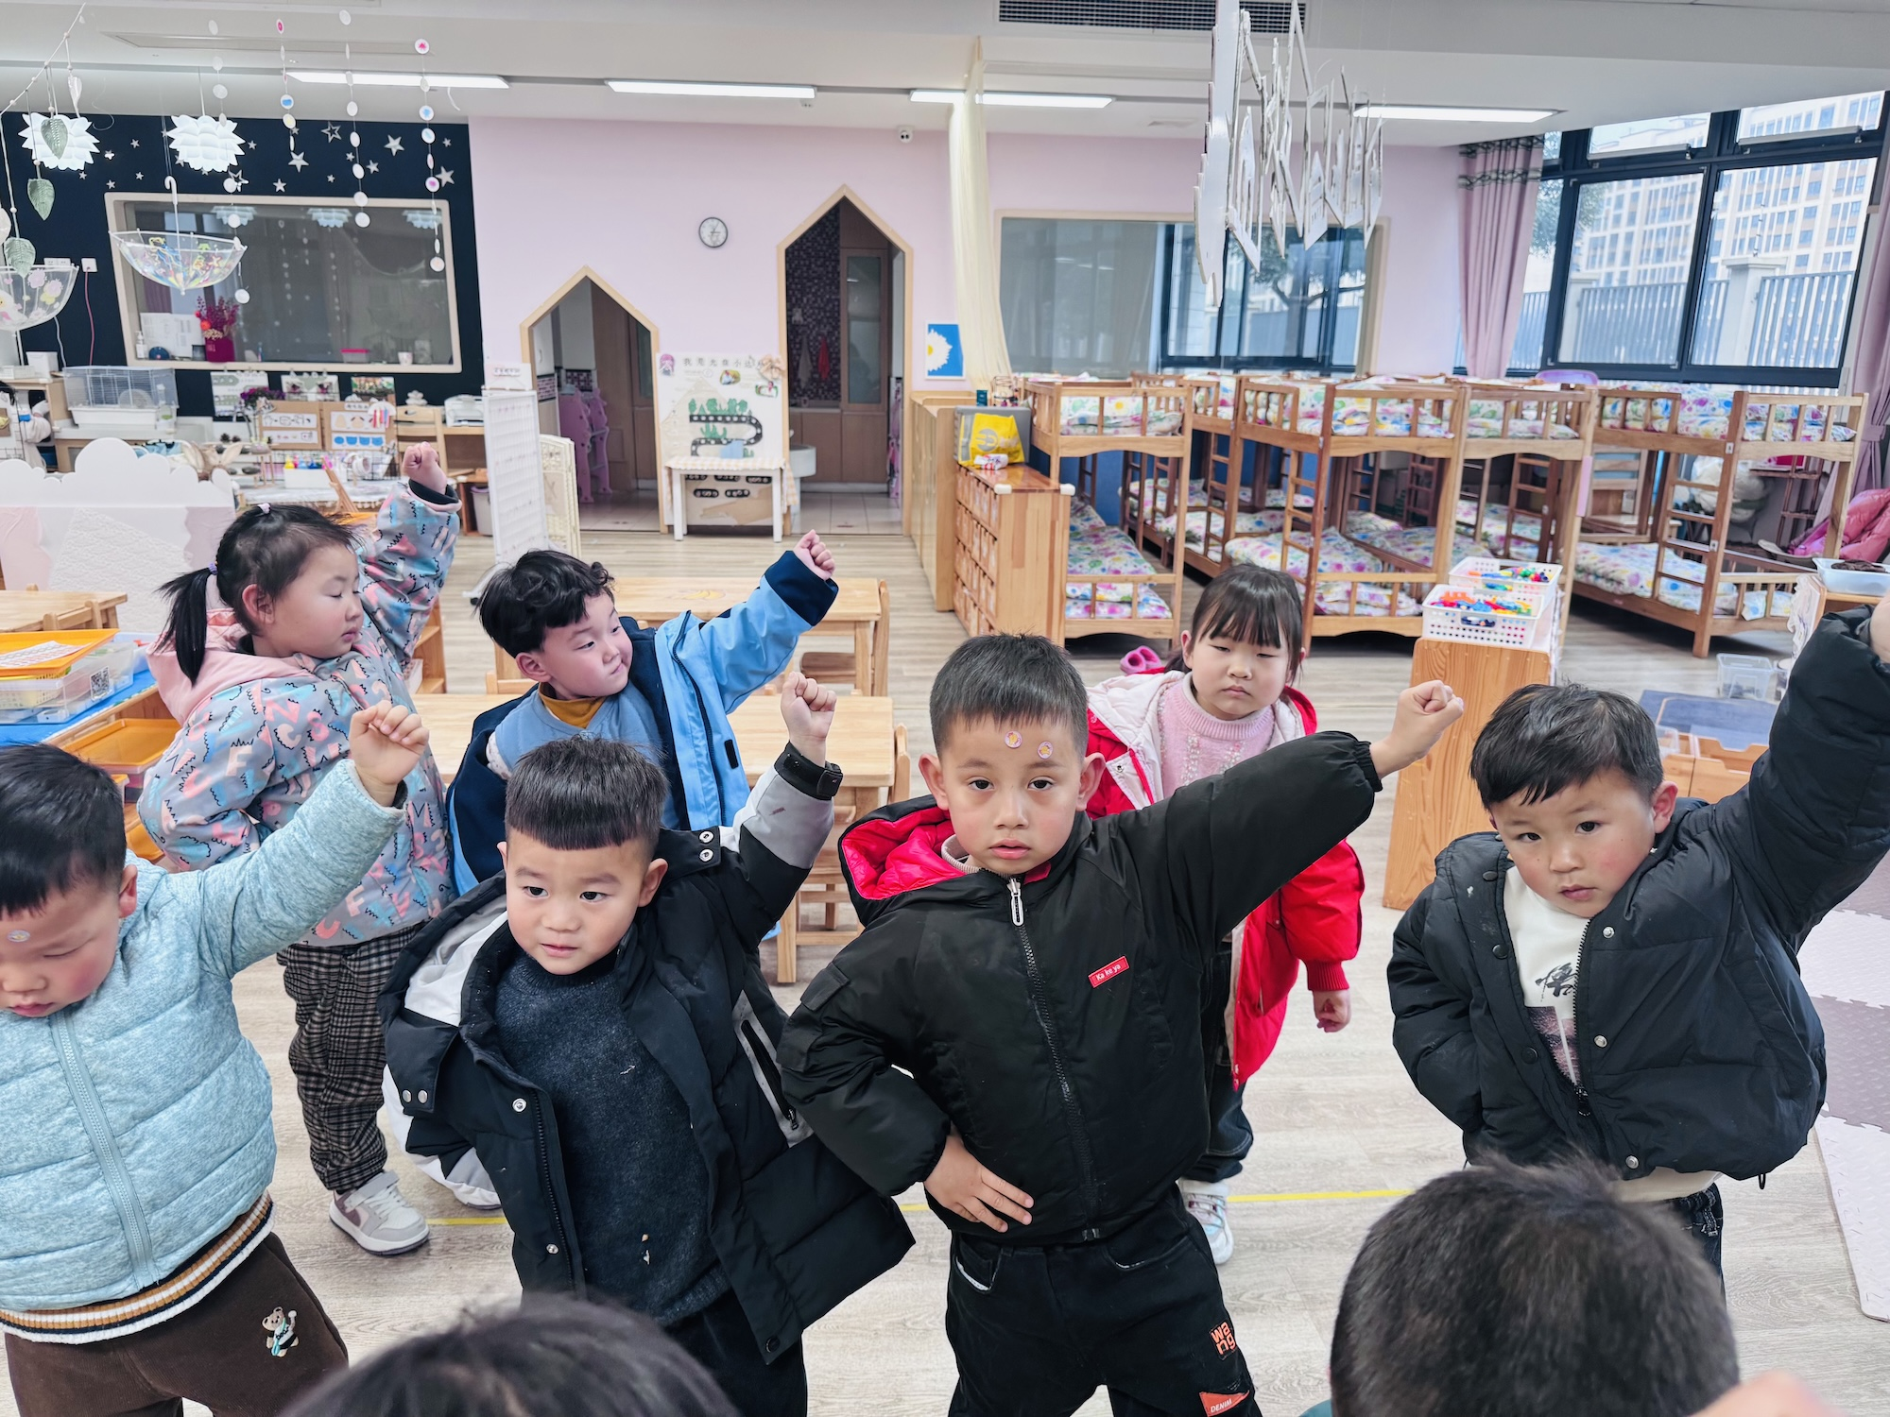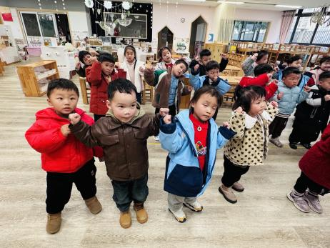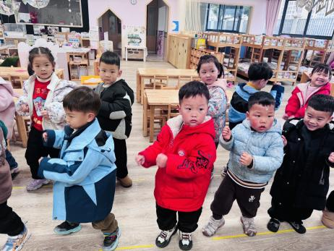

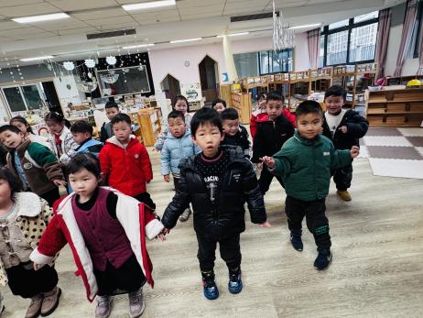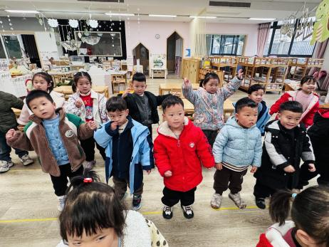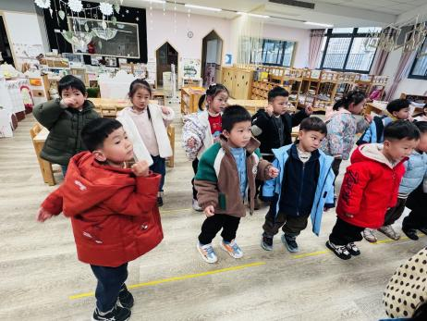

今天下雨，所以我们在教室里进行室内运动。在今天的运动中，愿意举起小手，认真跟着音乐的节奏进行运动的幼儿是：**赖薪宇、万锦泽、王亦豪、高望、张奕、何蒋晔、张东洋、任泽轩、刘宸泽、潘沐炀、冯原、郭舒耀、余一凡、党佳琪、杨星月、毛煜祺、李醇韵、刘欣然、朱沐菡、张芸汐、费思佳、周恒。**你们可真棒啊！

**集体活动篇**  

1. **数学：图形与颜色对应**

上次我们已经进行过图形与颜色对应的逻辑转换活动，大部分幼儿对于颜色和图形都能够很快的认识并说一说，但是在转换的过程中还是遇到了一些问题。因此今天我们再次进行类似活动进行巩固。

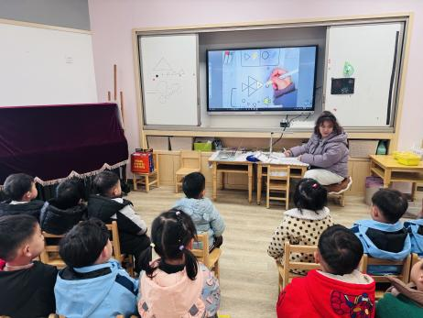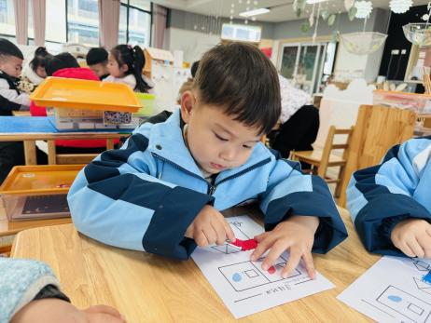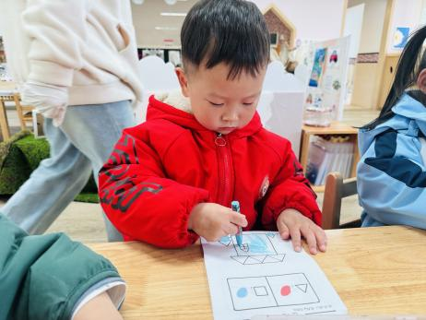

在今天的活动中，能够认真倾听要求，并使用正确的**方法涂色**的幼儿是：**赖薪宇、万锦泽、王亦豪、高望、张奕、何蒋晔、张东洋、任泽轩、刘宸泽、潘沐炀、冯原、郭舒耀、余一凡、党佳琪、杨星月、毛煜祺、李醇韵、刘欣然、朱沐菡、张芸汐、费思佳、周恒。**

其中，能够**正确地对应图形与颜色，**并涂对的幼儿是：**李醇韵、何蒋晔、潘沐炀、党佳琪、任泽轩、高望。**其他小朋友可要多多加油咯！家长们回家也可以带着孩子们一起说一说、找一找、涂一涂。

**一日生活活动篇**  

|  |  |  |  |  |  |
| --- | --- | --- | --- | --- | --- |
| **姓名** | **自理能力 （好★、一般●）** | **午餐、午睡**  **（吃完睡着★、反之●）** | **姓名** | **自理能力 （好★、一般●）** | **午餐、午睡**  **（吃完睡着★、反之●）** |
| **赖薪宇** | **★** | **★** | **冯原** | **●** | **★** |
| **万锦泽** | **★** | **★** | **郭舒耀** | **★** | **★** |
| **王亦豪** | **★** | **★** | **余一凡** | **★** | **★** |
| **高望** | **★** | **★** | **党佳琪** | **★** | **★** |
| **张奕** | **★** | **★** | **杨星月** | **★** | **★** |
| **万殊同** | **请假** | **请假** | **毛煜祺** | **★** | **★** |
| **何蒋晔** | **★** | **★** | **李醇韵** | **★** | **★** |
| **张东洋** | **★** | **★** | **刘欣然** | **★** | **★** |
| **韩承宇** | **●** | **●** | **朱沐菡** | **★** | **★** |
| **任泽轩** | **★** | **★** | **张芸汐** | **★** | **★** |
| **刘宸泽** | **★** | **★** | **费思佳** | **★** | **★** |
| **潘沐炀** | **●** | **★** | **周恒** | **★** | **●** |

执笔人：张洁